Obsah

Základní stavba lidského organizmu 3

Eukaryotická Buňka 3

PŘEHLED TKÁNÍ 19

Orgánové soustavy 47

Pohybový aparát 48

Kardiovaskulární systém 52

**Srdce** 52

**Anatomie** 52

**Chlopně** 52

**Inervace a činnost srdeční** 53

**Cévní systém** 53

**Aorta** 53

**Žíly** 54

**Krev** 54

1. Základní stavba lidského organizmu – buňky, tkáně, orgánové soustavy. Pohybový aparát – struktura a řízení kosterní svaloviny. Kardiovaskulární systém – srdce, regulace krevního tlaku. (Základy anatomie a fyziologie I.)

Kardiovaskulární systém

* + 1. [The Circulatory System Part 1: The Heart - YouTube](https://www.youtube.com/watch?v=R1kfeURl9Rk)

1. [The Circulatory System Part 2: Blood Vessels - YouTube](https://www.youtube.com/watch?v=uCNHpK1Xtd8)
2. [The Circulatory System Part 3: The Lymphatic System - YouTube](https://www.youtube.com/watch?v=d6vf4GQM_xE)

[(1) The Composition and Function of Blood - YouTube](https://www.youtube.com/watch?v=yj7bfZKlIp8)

Pohybový aparát

[(1) Joints: Structure and Types of Motion - YouTube](https://www.youtube.com/watch?v=8hqyQIyenxA)

[The Skeletal System - YouTube](https://www.youtube.com/watch?v=f-FF7Qigd3U)

[The Muscular System - YouTube](https://www.youtube.com/watch?v=21bgO104QVU)

[Fyziologie svalstva (vscht.cz)](https://old.vscht.cz/kot/resources/studijni-materialy/fyzi-p-008/prezentace.pdf)

Videa podklady bunka

[CYTOLOGIE – I (stavba buněk) (muni.cz)](https://www.sci.muni.cz/ptacek/CYTOLOGIE6.htm)

1. [Eukaryotic Cells Part 1: Animal Cells and Endosymbiotic Theory - YouTube](https://www.youtube.com/watch?v=6Ld5npeEzKo)
2. [Biology: Cell Structure I Nucleus Medical Media - YouTube](https://www.youtube.com/watch?v=URUJD5NEXC8)

[(1) Parts of a cell - YouTube](https://www.youtube.com/watch?v=Hmwvj9X4GNY)

Videa na tkane

[Types of Tissue Part 2: Connective Tissue - YouTube](https://www.youtube.com/watch?v=ec0PT0UQ_zo)

1. [(1) Types of Tissue Part 1: Epithelial Tissue - YouTube](https://www.youtube.com/watch?v=oe-Z9t0KBfU&t=332s)
2. [(1) Types of Tissue Part 3: Muscle Tissue - YouTube](https://www.youtube.com/watch?v=7t-DGxG09l8&t=3s)
3. [(1) Types of Tissue Part 4: Nervous Tissue - YouTube](https://www.youtube.com/watch?v=4RS-3Ex04NU)

# Základní stavba lidského organizmu

## Eukaryotická Buňka

**EUKARYOTICKÉ BUŇKY**se liší od prokaryotických buněk hlavně strukturou jádra. To vytváří samostatný kompartment, oddělený od cytoplazmy jaderným obalem. Jádro obsahuje více chromozomů. Jejich struktura je též složitější, protože se na ní podílejí – na rozdíl od prokaryotního chromozomu, uloženého volně v cytoplazmě – bílkoviny typu histonů, které vytváří spolu s DNA tzv. nukleoprotein.

Rozdíly mezi oběma typy buněk se však neomezují jen na buněčné jádro. Prokaryotické buňky jsou velmi chudé na membránové systémy a jsou zpravidla menší (obvykle několik mikrometrů). Také ribosomy prokaryotních buněk (tzv. 70S ribosomy) jsou menší než u buněk eukaryotních (tzv. 80S ribosomy). U prokaryotních buněk nebyly nalezeny komponenty cytoskeletu. Velmi odlišný je také mechanismus buněčného dělení.

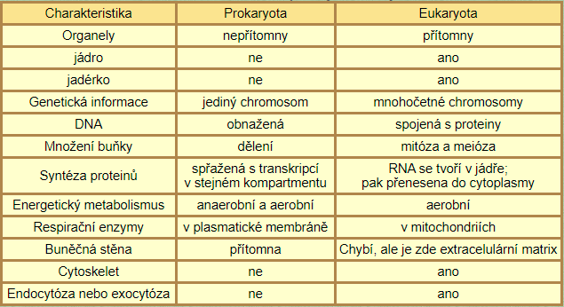

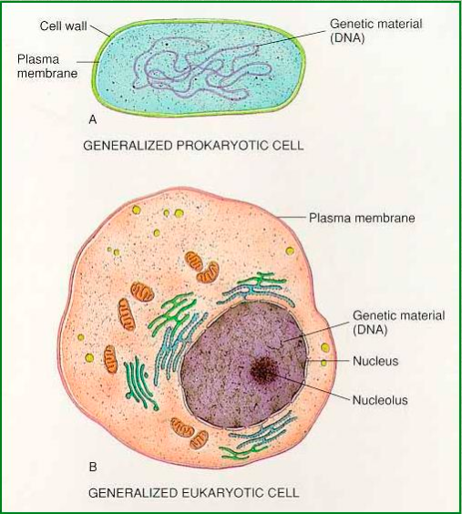

Rozdíly mezi buňkami mnohobuněčných Eukaryot:

**Rostliny:** Buněčná stěna (celulóza a pod.), vakuoly jako metabolicky aktivní membránová struktura, chloroplasty, nemají lysozomy, místo dělícího tělíska mají cytocentrum, (symplast a apoplast, diplo- nebo polyploidní). Zásobní látka - škrob.

**Houby:** buněčná stěna (chitin), vakuola, často haploidní, ale i diploidní formy existence. Zásobní látka glykogen.

**Živočichové:** Bez buněčné stěny (s výjimkami - vejce), mají centriol.

Nejsou zde metabolicky aktivní vakuoly, jen tukové či turgorové ve struně hřbetní, diploidní forma existence, zásobí látka glykogen.

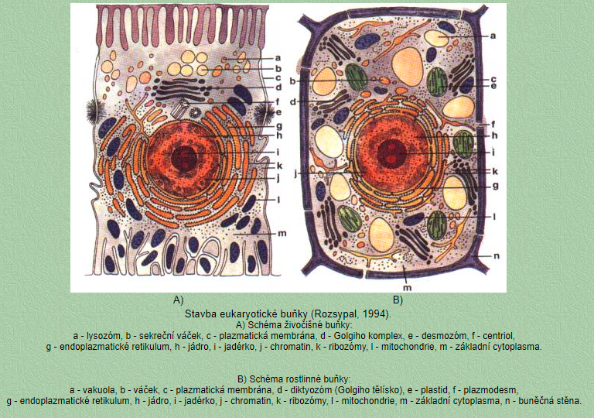

**Struktura živočišné buňky:**

**a) Podle tradičního dělení v buňce rozeznáváme**

1. Cytosol

2. Funkční buněčné struktury

3. Buněčné inkluze

**1.          Cytosol**

Cytoplazmu lze charakterizovat jako základní tekutou složku buňky, tvořenou směsí koloidních a krystaloidních roztoků anorganických a organických látek. Její hlavní funkcí je vytvářet vhodné prostředí pro činnost všech buněčných organel a výměnu látek mezi nimi. Je sklovitě průhledná, čirá, jednolomná (výjimečně dvojlomná - panožky Rhizopod), viskozita je proměnlivá podle množství koloidů a vody. Při povrchu buněk bývá její hustota vyšší a bývá v ní méně organel (hyaloplazma), uvnitř buňky bývá řidší a s větším množstvím organel (granuloplazma). Je slabě kyselé až neutrální povahy, pH kolem 6,8 (3,8 – 7,0). Z biochemických pochodů v ní probíhá částečně přeměna bílkovin, štěpení cukrů (anaerobní glykolýza aj.) a přeměna tuků. Světelná mikroskopie umožňuje rozlišit tzv. hyaloplasmu a granuloplasmu.

**Hyaloplazma** – hustá, bezstrukturní, sklovitá hmota (ektoplazma), která neobsahuje organoidy.

**Granuloplazma** – (endoplazma) se nachází zpravidla blíže ke středu buňky, v okolí jádra, zrnitost v optickém mikroskopu je dána přítomnosti organoidů (ER, ribozomy, mitochondrie).

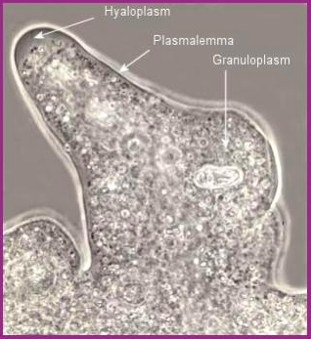

Struktura cytoplasmy je určena prostorovým sestavením makromolekul cytosolu a je v neustálém proměně. Podle vnějších pozorování tradičními histologickými metodami lze rozlišit tři typy cytoplazmy: vláknitou, hyalinní a granulární.

Tyto tři typy cytoplasmy se liší prostorovým uspořádáním globulárních makromolekul:

1.    1.     – lineární seřazení globulí (vláknitá struktura cytoplasmy)

2.    2.     – plošné spojení globulí (vločkovitá struktura cytoplasmy)

3.    3.     – prostorové uspořádání globulí (zrnitá struktura cytoplasmy)

V základní cytoplazmě probíhá: přeměna bílkovin a ribonukleových kyselin, štěpení polysacharidů, zmýdelňování tuků.

Hyaloplazma - udržuje tvar buňky a spolu s cytoplazmatickou membránou se podílí na zajištění výměny látek mezi buňkou a prostředím. Přesuny živin uvnitř buňky, umožňuje je i existence organoidů. Změna viskozity - astrosféra + centriol (v době mitózy).

**2. Funkční buněčné struktury**(buněčné organoidy, organely)

Jsou to ohraničené struktury charakteristických tvarů nacházející se uvnitř buňky, které zastávají v buňce specializované úkoly významné pro  plnění  životních funkcí.

**3. Buněčné inkluze**jsou tělíska nebo kapénky rezervních nebo odpadních látek. Samy o sobě se nemohou podílet na životních pochodech, neboť jsou chemicky inaktivní. Pokud se zapojují do biochemických pochodů, děje se tak pod vlivem látek přítomných v okolní cytoplazmě.

**b) Podle výsledků elektronové mikroskopie**lze v živočišné buňce rozlišit následující organoidy:

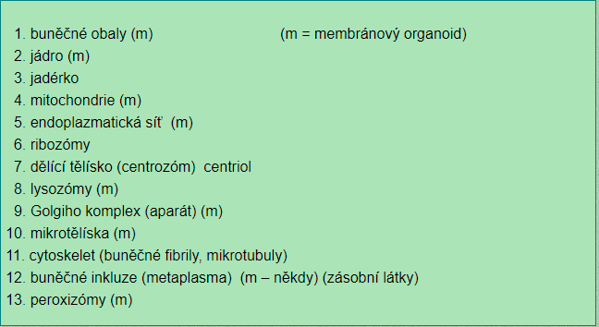

**Buněčné obaly**

*Cytoplazmatická membrána* - jemná optickým mikroskopem neviditelná hraniční blanka, přítomná u všech buněk.

*Morfologická membrána* - buněčná stěna - silnější, zevně uložena, mikroskopem dobře patrná. Typická pro buňky rostlin, u živočichů se vyskytuje vzácně (vejce plazů nebo ptáků, jednostranně u kutikuly, u Protozoí).

**Cytoplazmatická membrána**

(plazmolema, fyziologická blána buněčná): Tvoří rozhraní mezi buňkou a prostředím mimo buňku. Je to  polopropustná (dnes spíše selektivně propustná) blána, která umožňuje osmózu a vzhledem k možnosti pronikání určitých iontů je selektivně propustná, tj. dochází k asymetrii v rozložení látek mezi buňkou a prostředím.

Podle současných představ je tvořena dvěma vrstvami kolmo k povrchu buňky orientovaných molekul tukových látek a vně i uvnitř k nim pevněji či volněji vázanými vrstvami bílkovin (lipoproteinová membrána). Podobné jsou i ostatní biomembrány v buňce.

**Proteiny v CPM zajišťují:**

1. usměrněný transport,

2. katalýzu membránových reakcí,

3. vazbu glykokalyxu vně buňky,

4. spojení mezi glykokalyxem a cytoskeletem uvnitř buňky,

5. tvoří receptory pro příjem chemických signálů

Membránové proteiny tedy, obecně řečeno, zajišťují **tok látek, energie a informací** mezi vnějším prostředím a buňkou.

Ve vnější vrstvě plazmatické membrány se nachází glykolipidy. Většina bílkovin v membráně jsou glykoproteiny, ke kterým jsou připojeny krátké řetězy molekul cukru (oligosacharidů). Proteoglykany jsou membránové proteiny, ke kterým je připojen jeden nebo více dlouhých polysacharidových řetězců. Všechny uhlovodíky z glykoproteinů, proteoglykanů a glykolipidů, nacházející se na vnější straně plazmatické membrány, tvoří cukerný povlak zvaný glykokalyx. Ten chrání povrch buňky před mechanickým a chemickým poškozením a činí jej kluzkým tím, že adsorbuje vodu. Prokázány byly i další látky: Ca2+, RNK... Podle složení se mění vzhled i funkce membrány. Její síla je asi 7,5 nm (6-20 nm).

**BUNĚČNÉ JÁDRO**

(Karyon, nucleus, vesicula germinativa) se nachází téměř ve všech živočišných buňkách.

Tvar bývá velmi rozmanitý - kulovitý, oválný, protáhlý, tyčkovitý, rohlíčkovitý, rozvětvený, ~sluchátka~-činkovitý, korálkovitý.

Uloženo zpravidla ve středu buňky, jinak tomu u vajíček, tukové buňky, svalového vlákna.

Haberlondtovo pravidlo: jádro leží v místě nejintenzivnějšího metabolismu.

Velikost jádra závisí na stáří a funkci buňky, staré buňky mají menší jádra než mladé, žlázy mají velká jádra (asi podle poměru euchromatinu a heterochromatinu).

Korelace jádro-plazmová - N/P = K

(N = hmota jádra, P = hmotnost základní cytoplazmy, K = konstanta)

Polyploidní buňky mají velká jádra a jsou i větší.

Korelace jádro-plasmová neplatí v době rýnování vajíček

Počet - jedno i více jader - plasmodia (mitózy uvnitř buňky), syncytia (splynutí buněk)

Dvojjaderné buňky nálevníků - i rozdílné funkce – makronukleus (vegetativní), mikronukleus (generativní, genetická).

Hlavní části jádra :

1. Jaderná membrána

2. Jaderná šťáva

3. Chromatin (zrnitý a vláknitý)

4. Nukleoskelet

5. Jadérko (i více) – samostatná organela

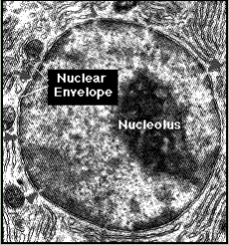

**Jaderná membrána**(karyolema, karyoteka)

je tvořena lipoproteinovými vrstvami. Je silnější než CM, jednotkové membrány jsou 2 a mezi nimi se nachází perinukleární prostor (20-100 nm). Karyolema - selektivně propustná s mechanismem usnadněné difúze a aktivního transportu. V membráně se nacházejí otvory (20-50 nm), tvořené specifickými proteiny – poriny. Jsou nutné zejména pro průchod makromolekul RNK (t-, m-, r-).

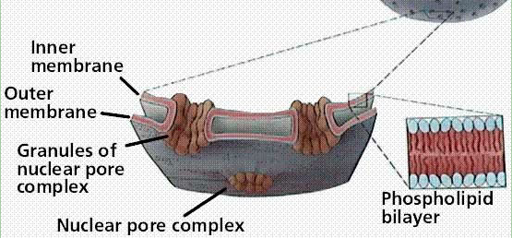

**Karyolymfa (jaderná šťáva)**, základní hmota, v niž je rozptýlen

**chromatin** ve tvaru zrnéček nukleových kyselin. Je-li DNK svinutá v komplexu s barvitelnými bílkovinami, tvoří barevné nebo v EM snímcích tmavé skvrny tzv. **heterochromatinu**. Úseky DNK rozvinuté, k přepisu genetické informace tvoří nebarvitelné nebo špatně barvitelné, v EM snímcích světlé oblasti, tzv.  **euchromatin**.

**Karyoskelet** – proteiny (laminy) zpevňující zevnitř karyoteku a umožňující fixaci jednotlivých úseků nukleových kyselin. Uplatńují se též při buněčném dělení, kdy se rekonstruuje jaderný obal.

**Jadérko (nucleolus)**- 1 či více světlolomných tělísek – viz dále

**Ribozomy** - též v jádře zjištěné.

**Chromozómy** - vznik v době dělení jádra (kromě polytenních chromozomů, ty jsou v jádře přítomné **v interfázi**).

**Funkce jádra**

Genetická - (replikace DNA) - uchování genetické informace v DNK. Při dělení buňky dojde k rozdvojení DNK a její resyntetizaci ve fázi klidové (aktivace některých úseků DNK - biochemické procesy).

Metabolická - řídí některé metabolické procesy buňky (syntéza RNK, glycidů, ATP, enzymů). Buňky s vysokou úrovvní metabolismu mají špatně barvitelná, světlá jádra.

**Jadérko (nucleolus)**

Kulovitý, silně světlolomný útvar, sestavený ze zrn podobných ribozomům. Řetězovitě spojení zrn ve vláknitou hmotu - nukleolonema. Prostor je vyplněn řidší (pars amorpha) hmotou. Povrch bez membrány.

Převažují RNK a bílkoviny (histony a globuliny), z tuků se vyskytují fosfatidy.

Funkce: tvorba r-RNK, potřebné k syntéze bílkovin v podobě robozomů, účastní se regulace buněčného dělení. V době dělení buňky na některých chromozomech tzv.organizátory jadérka, jinak mizí.

Počet jadérek - 1-2, někdy více. V oocytech obojživelníků stovky jadérek. Podle metabolické aktivity buněk lze rozlišit i několik typů jadérek (vytváří se v nich materiál na ribozómy, související s proteosyntézou).

Uložení - uprostřed jádra nebo u jaderné membrány, velikost asi 1 μm.

**Mitochondrie**

Zrnité, oválné, vláknité útvary, velikost 0,5 x 7 μm.

V cytoplazmě 50-5000. Velmi důležité organoidy. Dvojvrstevné lipoproteinové pouzdro. Vnitřní stěna se vychlipuje do tzv. cristae mitochondriales - neúplné přepážky nebo tubuly. *(Údajně jsou typické pro organismus, avšak u člověka mají mtch. produkující steroidní hormony místo krist protáhlé tubuly, což svědří to tom, že organismus je schopen mitochondrie ovlivňovat.)*

Vnitřní prostor (matrix) - základní hmota, v ní někdy mitochondriální tělíska - podobná ribozómům.

Zjištěné látky: bílkoviny enzymatické povahy (65-70% sušiny)

lipidy (25-30% sušiny)

NK (3% sušiny)

vitaminy

ADP, ATP

glycidy

anorg. kationty K+, Fe2-aj.

Funkce - probíhá v nich oxidativní fosforylace - štěpení cukrů až na CO2a H2O, též štěpení tuků a také aminokyselin.

Továrny na energii, kterou váží do ATP.

ADP + H2PO4+ 12.000 cal/mol = ATP + H2O a zpět

Vnější membrána - volně propustná pro ionty, aminokyseliny, cholesterol + fosfolipidy, ADP, ATP, sacharózu.

Vnitřní membrána je propustná jen selektivním transportem – obsahuje více bílkovin + kardiolipin.

Uvnitř vnitřní membrány se nacházejí tzv.oxizómy: tělíska s enzymy dovolující transport elektronů (cytochromoxidáza aj.). Na membráně se nacházejí tzv.elementární tělíska tvaru malých houbiček. Jde o enzymy umožňující transport protonů a syntézu ATP. Působením protonových pump vzniká na vnitřní membráně protonový gradient jehož vyrovnáním se aktivuje dýchací řetězec. Ten je umožněn již zmíněnými enzymy (cytochromy), které umožní vazbu P do makroergických fosfátových vazeb (ATP). (Komplexní reakce se účastní vnitřní membrána i povrch matrix.)

Matrix -vnitřní vrstvy - biosyntetické reakce.

Vnější membrána - syntéza i odbourávání fosfolipidů, metabolismus tuků.

Možná existuje i vztah mitochondrií k metabolismu vody.

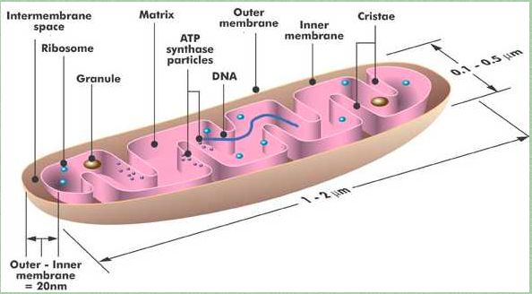

**Endoplazmatické retikulum (ergastoplazma)**

Soustava kanálků a dutých lamel prostupujících hustě základní cytoplazmu.

Stěny - jednotková membrána, 5 nm. Povrch někdy pokryt drobnými ribozómy, jindy hladký - hladké a drsné ER.

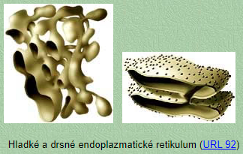

Funkce

- syntéza bílkovin, tuků, glykogenu. V drsném ER bílkoviny, v hladkém tuky a glykogen.

- vnitrobuněčný transport napojení na povrch buňky i na jadernou membránu.

- cisterny pro Ca2+ ionty ve svalových vláknech (hladké ER).

Složení - lipoproteinová membrána +RNK + enzymy.

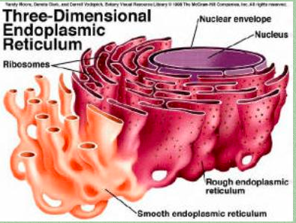

**Ribozómy**

Velikost u  eukaryotických buněk je 15-25 nm, tvořeny převážně RNK a proteiny (poprvé popsány Paladem, proto též Paladeho tělíska).

Nacházejí se na povrchu ER jednotlivě nebo v cytoplasmě v tzv.  polyzómech (vícero RZ spojeno jednou i-RNK). Vznikají v jadérku, což je v podstatě shluk r-RNK, která se přepsala na určitých úsecích DNK, kde je uložena právě k tomu potřebná niformace. Proteiny odpovědné za přepis r-RNK jsou na chromozómech uložené jako tzv. **organizotory jadérka**.

Složení - 2 různě velké podjednotky oddělené rýhou a poutané atomy Mg. Při syntéze bílkovin se ribozómy napojí na m-RNK a vzniká  již zmíněný polyzóm.

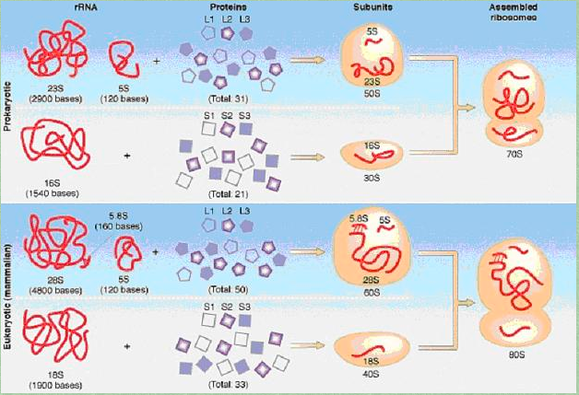

**Cytocentrum**, (centrozóm, periplast)

Jde o shluky gama-tubulinu a dalších bílkovin, které umožňují formaci mikrotubulů dělícího vřetenka (MTOC – mikrotubuly organizující centrum). V živočišných buňkách je uvnitř tzv. centriola, dělící tělísko, tvořené 9 trojicemi mikrotubulů a asociovanými bílkovinami. Počet centriol je údajně shodný s ploiditou buněk. U diploidních, jsou dvě centrioly na sebe kolmé (obrázek).  Zřetelné je i v klidové fázi - poblíž jádra, u některých prvoků i uvnitř jádra. Popsáno Vejdovským 1886.

1 nebo 2 centrioly - stěny z krátkých trubiček - 9 trojic mikrotubulů. Někdy na vnější straně tzv. satelity. Jsou-li 2 centrioly, jsou kolmé navzájem. Kolem centriol vakuolizovaná centroplazma, ze které vybíhají vlákna gelizované plazmy – astrosféra. Podle nových poznatků jde o plášť z γ – tubulinu, tzv. mikrotubuly organizující centrum.

Funkce – při buněčném dělení a tvorbě dělícího vřeténka, ačkoli se dnes tato úloha popírá. Stejnou strukturu mají i tzv, bazální tělíska bičíků a brv, která strukturu kmitajících organel zakotvují.

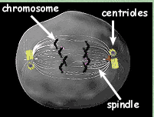

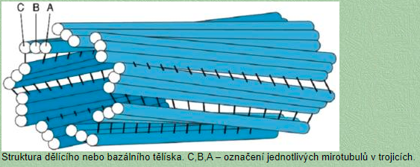

**Lysozómy**(0,25-0,8 μm)

Objeveny v roce 1955. Prokázány ve většině buněk, hojné např. v bílých krvinkách.

Tvar - kulovité částečky, průměr asi 400 nm, povrch kryt lipoproteinovou membránou, uvnitř zrnitá nebo kompaktní hmota - hydrolytické enzymy (nukleázy. amylázy a proteázy ve formě proenzymů), které hydrolyzují (rozkládají) látky přicházející do buněk pinocytózou nebo fagocytózou. Vzniká tak multivezikulární tělísko nebo, splyne-li s lysozómem  fagozóm vzniká digestivní vakuola či sekundární lysozóm. Následuje okyselení vnitřního prostředí transportem protonů dovnitř (protonové pumpy v membráně) a aktivace enzymů (které by jinak zlikvidovaly biomembránu primárního lysozómu), pak difúze produktů do cytoplazmy) - reziduální tělísko – exocytóza nebo hromadění v buňce. Tráví vše kromě tuků

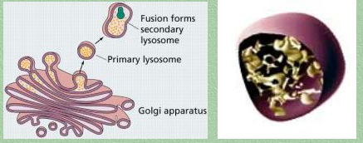

V době hladu buňky - částečná autolýza  cytoplazmy, energie z vlastního těla.

Umírání buňky - vylijí se všechny lysozómy, zkapalnění obsahu, úplná autolýza - rychlé odstranění odumřelých buněk z tkání. Infarkt myokardu – vylití lysozómů v důsledku nedostatku kyslíku. Apoptóza – programovaná smrt buňky, též s účastí lysozómů.

Nové lysozómy se tvoří v Golgiho komplexu (a ER, jestliže Golgiho komplex není).

**Golgiho síť (Golgiho aparát, endopegma, GA)**, diktiozóm

Na preparátech stříbřených nervových tkání pozoroval Golgi 1898 sítě poblíž jader nervových buněk. Později byly nalezeny i v jiných buňkách a označeny jako Golgiho komplex.

Podobná se endoplazmatickému retikulu - shluky k sobě přiložených plochých cisteren a je obklopujících vaků a váčků.

Spojení s endoplazmatickou sítí, jádrem, povrchem buňky (pravděpodobně přes váčky). Stěny tvoří membránová jednotka , asi 7,2 nm.

Funkce - shromažďuje a dále zpracovává produkty ER - tuky, hormony, enzymy, cukry a jiné produkty odškrcuje v podobně membránových váčků různého typu:

- hydrolytické enzymy jako tzv. lysozómy

- tvoří sekreční váčky buněk určené pro vnější využití (regulovaná a neregulovaná sekrece, sekreční dráha - od transkribce v jádře do exocytózy sekretu – výměsky žláz a tvorba mezibuněčných hmot).

vylučuje přebytky H2O a odpadní látky. 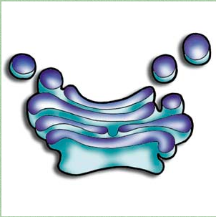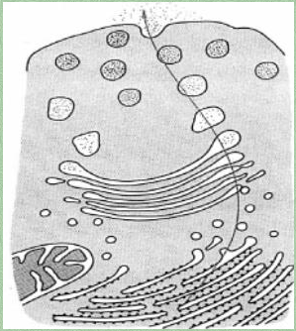

Schéma sekreční dráhy v buňce – informace přepsaná v jádře se přečte na drsném EPR a přeloží do sekvence aminokyselin púotřebného proteinu. Ten se dostává do Golgiho komplexu (cis cisterny), kde dochází k jeho úpravě až konečně diktiozómu nejvzdálenějším od jádra (trans) se odětěpí jako membránový sekreční váček. Neregulovaná sekrece – stálé vylučování (sliny), regulovaná – na pokyn signálu (hormon, nervový impulz… trávící enzymy)

V případě, že se dostane do lysozómu, zůstává produkt v buňce

**Mikrotělíska:**

Peroxizómy s peroxidázami a katalázemi (membrány)

+ glyoxizómy (rost.), glyoxalátový cyklus - olejnatá semena, klíčení,

+ hydrogenózy - anaerobní životní podmínky -bičíkovci.

**Cytoskelet**

Síť trubicovitých a vláknitých útvarů umožňujících pohyb a zpevňujících buňku, podílí se na mezibuněškých spojích: mikrofilamenta, mikrotubuly, intermediární fiolamenta.

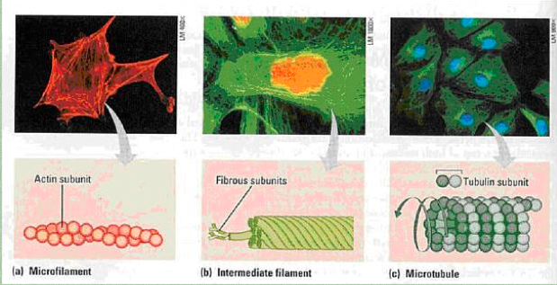

**Mikrofilamenta**

 (5 - 6 nm) -  slouží k pohybu buňky nebo váčků a struktur uvnitř buňky Jsou dva základní typy MF:

-        -         aktin – F a G a k němu se vážící troponin, tropomyosin, filamin

-        -         myosin, myosinové vlákno.

Podíllejí se na pohybu cytoplasmy (amoeboidní pohyb, tvorba kortexu, přesun měchýřků) a pohybu svalovém (aktinomyosinové komplexy). (Tvoří též tzv. spasmonemata – smrštitelná vlákénka - prvoků vířenek)

**Mikrotubuly**

jsou u všech buněk - trubičky o průměru 20-30 nm. Délka různá (až stovky μm), účastní se tvorby bičíků, brv, cytoskeletu, dělícího vřeténka.

Proměnlivost během života buňky (též vliv tlaku, teploty, kolchicinu).

Stavba: gelovitý stav glomerulárních molekul alfa a beta tubulínů, tvořících dimér.

13 dimérů vytváří jednotkové subfibrilu, 13 (ale i méně) subfibril tvoří 1 mikrotubulus. Uvnitř subfibrily - disulfidické vazby, mezi subfibrilami - vodíkové můstky. Kondenzace (za přítomnosti GTP na podjednotkách) na tzv. + konci dekondenzace na –konci za spotřeby GTP a uvolňování GDP.

**Intermediární filamenta** *(intermediate filaments)* - tonofibrily epiteliálních buněk, buněk chordy dorsalis, buněk gliových - stálé, cytoskelet v pravém slova smyslu. Jde o různé proteiny podle typu živočišné buňky. Základní molekuly vždy fibrilární (mikrofilamenta aktin a tubulin jsou globulární). Jde např o cytokeratiny, vimentin, desmin, neurofilamentární protein, gliový protein, nestin, internestin, integriny, kadheriny aj.

Funkce :

-        -         podpůrná ( mezibuněčné spoje a připojení buněk k podloží - desmozómy epiteliálních buněk, fokální kontakty)

-        -         pohybová (ve svalových buňkách), avšak nepřímo, tvoří oporu pro strukturu myofibrily

-        -         někdy obě funkce současně

-        -         v jádře již vzpomenuté laminy

Patří sem i vlákna v mezibuněčné hmotě - kolagen, elastin, retikulin, někdy i v buňkách pojivových.

**Buněčné inkluze (metaplazma**)

Kapénkovité nebo krystalické struktury v základní cytoplazmě, složené buď - z rezervních látek (glykogen, tuky, bílkoviny) nebo - z látek odpadních (pigmenty, minerální soli).

**Peroxizómy**

Jsou nutné k přeměně aminokyselin a tuků na cukry (glukoneogenéza) - játra a ledviny savců. Podobají se lysozómům - váčky velikosti asi 500 nm obdané jednotkovou membránou. Uvnitř enzymy - oxidázy. Neobsahují hydrolázy. Vznikají asi v ER.

## PŘEHLED TKÁNÍ

Epithely

Roztřídění podle tvaru

Epithel plošný

Epithel trámčitý

Epithel retikulární

Roztřídění podle funkce

Pojiva

Vazivo

Buňky fixní

Buňky bloudivé

Mezibuněčná hmota

Druhy vaziva

Chrupavka

Druhy chrupavky

Kost - os; tkáň kostní

Tkáně svalové

Svalstvo hladké

Svalstvo příčně pruhované

Svalstvo příěně pruhované srdeční

Tkáň nervová

PŘEHLED TKÁNÍ

Epithely

Roztřídění podle tvaru

Epithel plošný

Jednovrstevné epithely

1. Epithel jednovrstevný plochý
2. Epithel jednovrstevný krychlový, kubický
3. Epithel jednovrstevný válcový, cylindrický
4. Epithel víceřadý cylindrický

Vícevrstevné epithely

1. Epithel mnohovrstevný dlaždicový
2. Epithel vícevrstevný cylindrický
3. Epithel přechodní

Epithel trámčitý

Epithel retikulární

Roztřídění podle funkce

1. Epithel krycí nebo výstelkový
2. Epithel řasinkový
3. Epithel žlázový
4. Epithel resorpční
5. Epithel respirační
6. Epithel svalový
7. Epithel smyslový

**Epithely**

Epithely jsou tkáně složené z pevně spojených, těsně k sobě přiléhajících buněk. Většinou kryjí volné povrchy nebo vystýlají dutiny v organismu. Mohou vznikat ze všech tří zárodečných listů.

Buňky epithelu většinou nasedají na tenoučkou bazální membránu, vytvořenou mezi epithelem a vazivem orgánu uloženým pod ním.

Buňky epithelu jsou navzájem pevně spojeny, zejména v blízkosti povrchu epithelové plochy.

Volný povrch epithelových buněk je modifikován a výrazně specializován podle funkčních vlastnosti.

**Roztřídění podle tvaru**

**Epithel plošný**

Epithel plošný představuje základní uspořádání, s buňkami seřazenými v ploché listy pokrývající zevní nebo vnitřní povrchy. Plošné epithely se dále liší tvarem buněk a množstvím buněčných vrstev.

**Jednovrstevné epithely**

**Epithel jednovrstevný plochý**

s polygonálními plochými buňkami, jejichž okraje jsou hladké nebo do sebe zoubkovaně zapadají.

Nachází např. jako výstelka blanitého vnitroušního labyrintu.

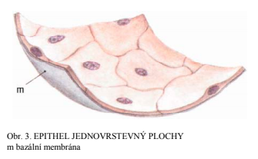

**Epithel jednovrstevný krychlový, kubický**

se skládá z buněk střední výšky, jež na řezu

kolmém k povrchu mají tvar čtverců; buňky mají ve

skutečnosti tvar vícebokých nižších hranolů.

Tento typ epithelu najdeme např. ve folikulech štítné žlázy.

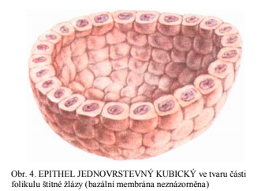

**Epithel jednovrstevný válcový, cylindrický**

je složen ze značně vysokých, štíhlých bu-

něk, jejichž tvar ve skutečnosti není válec, ale více-

boký vysoký hranol. Povrch tohoto epithelu bývá specializován (žíhaný lem, řasinky).

Příkladem jednovrstevného válcového epithelu je výstelka střeva.

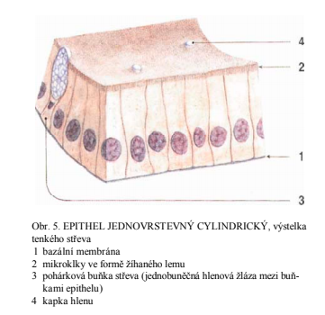

**Epithel víceřadý cylindrický**

patří mezi jednovrstevné epithely, protože všechny jeho buňky nasedají na bazální membránu; buňky jsou však různě vysoké a nedosahují všechny k povrchu.

Jejich jádra jsou (na řezu kolmém k povrchu) podle

výšky buněk uspořádána v řadách nad sebou.

Typickým příkladem takového epithelu je víceřad cylindrický epithel s řasinkami, který tvoří výstelku dýchacích cest.

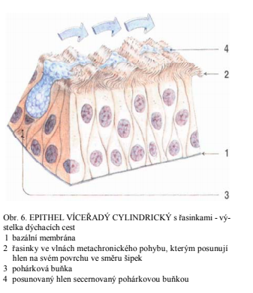

**Vícevrstevné epithely**

**Epithel mnohovrstevný dlaždicový**

Má vysoké spodní buňky při bazální membráně, v dal-

ších vrstvách směrem k povrchu jsou buňky stále

nižší, až konečně povrchové buňky jsou zcela ploché.

Tento typ epithelu je typický pro pokožku a některé sliznice.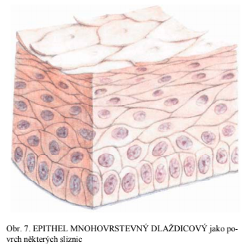

**Epithel vícevrstevný cylindrický**

Se v hlubokých vrstvách skládá z malých hranolovitých

buněk, v povrchových vrstvách jsou vysoké cylindrické buňky, které nedosahují k bazální membráně.

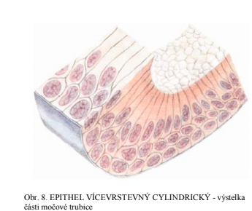

**Epithel přechodní**

se skládá z více vrstev polygonálních buněk, přes něž na povrchu sedí jedna vrstva buněk nápadně větších. Není definitivně dořešeno, zda jde o vícevrstevný epithel, nebo zda je to zvláštní forma epithelu víceřadého, kde všechny buňky mají kontakt s bazální membránou. Tento epithel vystýlá orgány s proměnným napětím stěny, např. odvodné močové cesty.

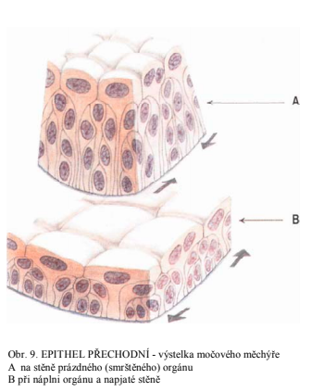

**Epithel trámčitý**

Buňky trámčitého epithelu jsou seřazeny v epithelové řady, trámce, prostorově různě sestavené. Příkladem jsou trámce buněk v jaterních lalůčcích nebo v některých žlázách s vnitřní sekrecí.

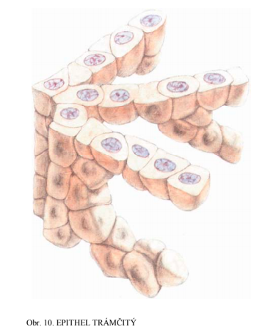

**Epithel retikulární**

Buňky epithelu retikulárního, síťovitého, se rozestupují v prostorovou síť a jsou pevně spojeny jen svými výběžky. Příkladem je retikulární epithel v brzlíku nebo ve sklovinné pulpě vyvíjejícího se zubu.

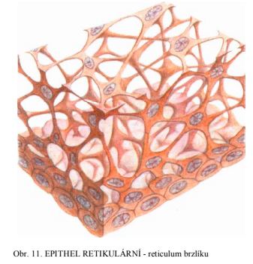

**Roztřídění podle funkce**

**Epithel krycí nebo výstelkový**

Má převážně ochranný význam, kryje povrch nebo vystýlá dutiny.

**Epithel řasinkový**

jehož buňky nesou četné kinocilie, doplňuje předchozí funkci tím, že postupným (metachronickým) kmitáním řasinek posunuje po svém povrchu hlen a na něm přichycené částice. Vyskytuje se např. v dýchacích cestách a ve vejcovodu.

**Epithel žlázový**

se skládá z buněk, jež mají schopnost produkovat, vyměšovat specifické látky. Žlázový epithel vytváří celky nazývané žlázy

**Nejjednodušší jsou žlázy jednobuněčné**

vložené mezi buňky okolního epithelu; jejich příkladem jsou tzv. pohárkové buňky.

**Mnohobuněčné**

**Nejjednodušší z nich jsou plochy epithelu**

tvořené žlázovými buňkami (např. krycí mucinosní epithel žaludeční sliznice, produkující ochranný hlen);

**žlázy intraepithelové**

složené ze skupiny žlázových buněk zanořených do okolního epithelu a nepřekračujících bazální membránu (např. endoepithelové žlázky v oční spojivce).

**žlázy exoepithelové**

Vklesává-li žlázový epithel skrze bazální membránu až do hlouběji uložené tkáně vytvářejí se žlázy exoepithelové, které jsou podle

tvaru buď trubicovité, tubulosní, nebo váčkovité, alveolární. Žlázy obojího tvaru mohou být jednoduché nebo rozvětvené. Kombinací obou tvarových typů vznikají žlázy tuboalveolární. Postupně se též

rozliší hlubší, vlastní tubuly a alveoly a vývod žlázy, vedoucí z nich na povrch.

Žlázy s vývodem se souhrnně též označují jako žlázy exokrinní, žlázy bez vývodu jako žlázy endokrinní.

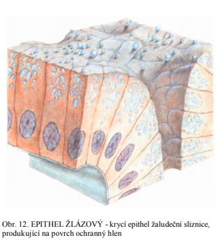

**Epithel resorpční**

je složen z buněk schopných vstřebávat látky. Tyto buňky jsou na svém volném povrchu zpravidla opatřeny tzv. žíhanou kutikulou čili žíhaným lemem, což je vlastně množství pravidelných mikroklků hustě vyrůstajících z povrchu buněk. Tím je podstatně zvětšena vstřebávací plocha buněk. Příkladem takového epithelu je epithel tenkého střeva.

**Epithel respirační**

výstelka plicních sklípků, skrze kterou probíhá výměna plynů mezi vzduchem sklípků a krví.

**Epithel svalový**

obsahuje ve spodině svých buněk smrštitelná vlákna. (trochu v duhovce)

**Epithel smyslový**

je tvořen modifikovanými buňkami epithelovými, které se vyznačují zvláštní vnímavostí ke specifickým zevním podnětům a jsou schopny předávat vzniklá podráždění nervovým buňkám. Zpravidla to jsou vysoké, štíhlé buňky,často opatřené stereociliemi.

Pojiva

Vazivo

Buňky fixní

1. Fibroblasty
2. Retikulární buňky
3. Pigmentové buňky
4. Tukové buňky

Buňky bloudivé

1. Makrofágy, histiocyty
2. Žírné buňky
3. Plasmatické buňky
4. krevní buňky

Mezibuněčná hmota

1. Fibrily kolagenní
2. Fibrily elastické
3. Fibrily retikulární

Druhy vaziva

1. Mesenchym
2. Vazivo rosolovité
3. Vazivo kolagenní
   1. Řídké vazivo (fibrilární)
   2. Tuhé vazivo kolagenní (fibrosní)
4. Vazivo elastické
5. Vazivo retikulární
6. Tukové vazivo
   1. Bílá tuková tkáň
   2. Hnědá tuková tkáň

Chrupavka

Druhy chrupavky

1. Chrupavka buněčná
2. Chrupavka hyalinní
3. Chrupavka elastická
4. Chrupavka vazivová

Kost - os; tkáň kostní

**Pojiva**

Pojiva jsou tkáně skládající se z buněk a z mezibuněčné hmoty, jejíž množství, složení a vlastnosti jsou podkladem mechanických funkcí jednotlivých druhů pojiv. Z hlediska těchto mechanických funkcí se pojiva označují jako tkáně pojivové a podpůrné.

Mezibuněčná hmota je syntetizována buňkami pojiva ve formě prekursorů.

Téměř všechna pojiva jsou derivátem středního zárodečného listu, mesodermu. Za vývoje procházejí stadiem primitivního embryonálního vaziva, složeného ze sítě buněk, bez fibril, nazvaného mesenchym. Z něho se pak vyvíjejí tři hlavní typy pojiv, jejichž vlastnosti jsou dány především mechanickými vlastnostmi mezibuněčné hmoty. Jsou to vazivo, chrupavka a kost (a ze tkání zubu cement a dentin}. Vazivo je měkké, poddajné, se značným obsahem vody. Chrupavka je poměrně pevná, pružná, lze ji však krájet nožem. Kost je pevná a tvrdá, především vlivem vápenatých solí uložených v základní hmotě. Přes tyto rozdílné vlastnosti je nepochybný společný původ všech pojiv, patrný mimo jiné i v tom, že všechna tři hlavní pojiva obsahuji ve své základní hmotě látky chemicky totožné nebo alespoň příbuzné (např. klihodárné látky), a dále v tom, že se pojiva za vývoje mohou postupně nahrazovat, zpravidla v pořadí: vazivo - chrupavka - kost.

**Vazivo**

Vazivo je první pojivo, které se za vývoje vytváří. Skládá se z buněk a z mezibuněčné hmoty, která obsahuje měnlivé množství fibril. Vazivo plní v organismu řadu funkcí. Jsou to především funkce mechanické, kdy vazivo vytváří podpůrný systém, udržuje pohromadě jiné tkáňové elementy, tvoří pružné obaly (fascie), pevné a pružné spoje (vazy), pružné vložky a mechanické výplně (tukové vazivo). Vazivo má důležité funkce při přeměně látek a při termoregulaci: řídké vazivo, všude prostoupené cévami, je prostředníkem při výměně látek a plynů mezi krví a tkáněmi; množství vody, kterou chová ve svých mezibuněčných prostorách, je zásobárna vody v organismu. Tukové vazivo je energetický rezervoár a tvoří též izolační a termoregulační obal. Vazivo má některými svými druhy a buňkami významnou účast v imunitním obranném systému organismu proti infekci a škodlivinám. Je též zdrojem buněčného materiálu pro regenerační procesy, např. při hojení ran.

**Buňky fixní**

**Fibroblasty**

Fibroblasty jsou aktivní vazivové buňky, protáhlého tvaru, vřetenovité nebo hvězdicovité, s výběžky, zpravidla zploštělé, s podlouhlým jádrem. Jejich aktivita (mimo množení) spočívá vtom, že secernují prekursory amorfní i fibrilární složky mezibuněčné hmoty. Fibroblast, který přestal secernovat prekursory mezibuněčné hmoty a setrvává v klidu, stavebně zapojen do vaziva, se nazývá fibrocyt. Fibrocyty se mohou opět aktivovat ve fibroblasty.

**Retikulární buňky**

Retikulární buňky tvoří buněčnou složku tzv.retikulárního vaziva. Jsou bohatě větvené, svými výběžky se navzájem dotýkají a vytvářejí prostorovou síť.

Vyskytují se např. na některých místech v řídkém vazivu, v míznichuzlinách, ve slezině, v krvetvorné kostní dřeni. Mají schopnost fagocytární, takže je řadíme k tzv. fixním makrofágům

**Pigmentové buňky**

Pigmentové buňky, melanocyty, chromatofory, obsahují ve své cytoplasmě v zrnech organizovaný pigment, zvaný melanin.

**Tukové buňky**

adipocyty, syntetizují a hromadí v sobě drobné tukové kapénky, které se postupně slévají v kapku jedinou, jež vyplňuje celou buňku natolik, že vytlačuje jádro na obvod buňky.

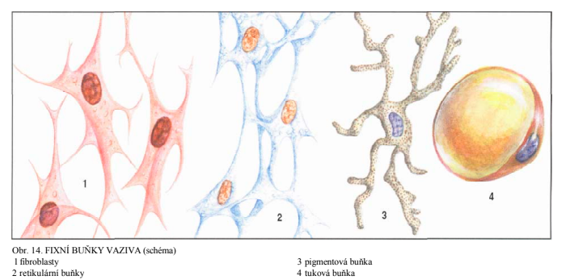

**Buňky bloudivé**

Jsou ve vazivu uloženy volně mezi elementy fixními, některé z nich mají schopnost pohybu

**Makrofágy, histiocyty**

se tvarem podobají fibroblastům. Ve vazivu jsou většinou usedlé, fixní makrofágy; po podráždění se uvolňují, zaoblují a mění se ve volné makrofágy, které mají schopnost amébovitého pohybu a schopnost pohlcovat, fagocytovat, cizí částice, např. i mikroby, a jsou proto důležitou složkou v systému imunitní obrany organismu.

**Žírné buňky**

se nacházejí všude v řídkém vazivu, nejvíce v blízkosti cév. Jsou oválné, s kulatým jádrem a s množstvím granul v cytoplasmě.

**Plasmatické buňky**

jsou oválné, vejčité či kulaté, s bazofilní cytoplasmou a s kulatým jádrem, jehož chromatin je sestaven v trámce uspořádané od středu paprsčitě (jako loukotě kola). Produkují krevní bílkoviny s obrannými vlastnostmi, imunoglobuliny (protilátky).

**krevní buňky**

Kromě druhů buněk ve vazivu, jak byly popsány, se ve vazivu najdou i krevní buňky ze skupiny bílých krvinek: lymfocyty, monocyty, neutrofilní i eosinofilní granulocyty. Vyskytují se též nediferencované buňky vaziva (připomínající buňky mesenchymové), které se podobají fibroblastům a mají též některé schopnosti primitivních retikulárních buněk krvetvorné tkáně.

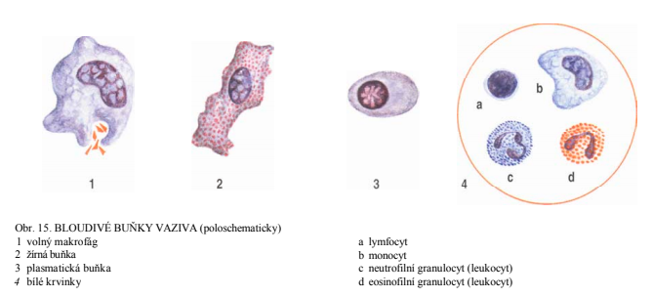

**Mezibuněčná hmota**

Mezibuněčná hmota vaziva se skládá z amorfní složky a ze složky vláknité.Amorfní složka obsahuje různé typy glykoproteinů a proteoglykanů. Vláknitá složka se vyskytuje jako vlákna, fibrily, jež se dělí na tři hlavní druhy:

**Fibrily kolagenní**

velmi pevné, ohebné, ne však tažné; jsou lehce zvlněné, zpravidla

shluklé ve svazky; jejich tloušťka se pohybuje od l do 12 μm Hmota těchto vláken je bílkovina, kolagen. Z chemického hlediska je řada typů kolagenu. Fibrily ve zředěných kyselinách bobtnají a zprůsvitňují. Jejich rozvařením vzniká klih (řeč. kolla, klih; gennáo, tvořím, plodím). Světelným mikroskopem lze ještě rozlišit, že tato vlákna se skládají z jemnějších fibril o průměru 0,2-0,5 μm, spojených navzájem amorfní hmotou.

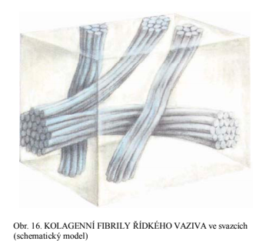

**Fibrily elastické**

jsou nestejně silné, zpravidla tenčí než vlákna kolagenní; ojediněle se vyskytují i fibrily tlustší, přes 12 tím; často se větví. Odolávají působení slabých kyselin, při vaření nedávají klih. Protein, z něhož se skládají, je nerozpustný elastin. Elastin se vyskytuje jednak ve formě vláken, jednak ve formě blanek, např. ve stěnách tepen. Je to produkt fibroblastů (jimiž je secernován patrně ve formě prekursoru); pravděpodobně může být produkován i buňkami hladkého svalstva (ve stěnách tepen). Vazivo, jež obsahuje velké množství elastických fibril, je za čerstvá nažloutlé (ligamenta flava).

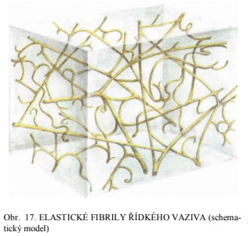

**Fibrily retikulární**

jsou tenké a větví se; nikdy netvoří větší svazky. Jsou tak jemné, že bývají zakryty okolními strukturami a jsou pod mikroskopem patrné až po impregnaci stříbrem, jímž se intenzivně barví (argyrofilní fibrily). Jejich proteinová substance, retikulin, se zdá být chemicky i svou ultrastrukturou totožná s kolagenem.

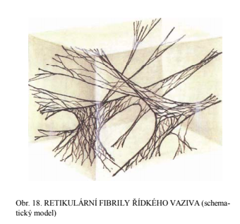

**Druhy vaziva**

Druhy vaziva se navzájem liší poměrem množství buněk, mezibuněčné hmoty a fibril a převažujícími druhy fibril a buněk.

**Mesenchym**

je nejprimitivnější forma vaziva', představuje souvislou síť rozvětvených buněk, bez fibril; za vývoje vzniká velmi záhy. Je to embryonální tkáň, ze které se vyvíjejí ostatní druhy vaziva a jiné pojivové tkáně. Mezibuněčná hmota mesenchymu obsahuje zpočátku jen amorfní složku, později se v ní objevují jemné kolagenní fibrily.

**Vazivo rosolovité**

Vazivo rosolovité je rovněž tkání embryonální a je nejbližší mesenchymu. Jméno označuje jeho makroskopický vzhled. Vedle buněk jsou v něm již kolagenní a retikulární fibrily a jejich počet za vývoje postupně vzrůstá.

**Vazivo kolagenní**

kolagenní je nejrozšířenější typ vaziva. Převažují v něm kolagenní vlákna. Podle uspořádání se rozlišuje: a) řídké vazivo (fibrilární), b) tuhé vazivo (fibrosní).

**Řídké vazivo (fibrilární)**

se skládá z buněk (kde je zastoupena většina druhů buněk, jak byly uvedeny) a z mezibuněčné hmoty. Mezibuněčná hmota se skládá z amorfní hmoty a z fibril, které jsou méně četné a nebývají orientovány do určitých směrů. Vedle kolagenních fibril jsou zastoupeny i fibrily elastické a retikulární. Tento druh vaziva představuje základní uspořádání vazivové tkáně. Řídké vazivo vyplňuje skuliny mezi jinými tkáněmi jak uvnitř orgánů, tak na mnoha místech mezi jednotlivými orgány a útvary. V makroskopické anatomii se proto označuje jako vazivo vmezeřené, intersticiální. Při anatomické preparaci se toto vmezeřené vazivo odstraňuje z prostorů mezi útvary. V některých orgánech se vazivo mezi funkční tkání označuje názvem stroma. Řídké vazivo může mít i uspořádání areolární, kdy buď obsahuje okrouhlá místa vyplněná jen amorfní hmotou, nebo obklápí drobné tukové lalůčky (např. v podkoží). Řídké vazivo má významné funkce při výživě a látkové přeměně ostatních tkání, neboť kyslík a všechny další látky, jež buňky těchto tkání při jímají z krve, jakož i produkty jejich metabolismu musí řídkým vazivem projít.

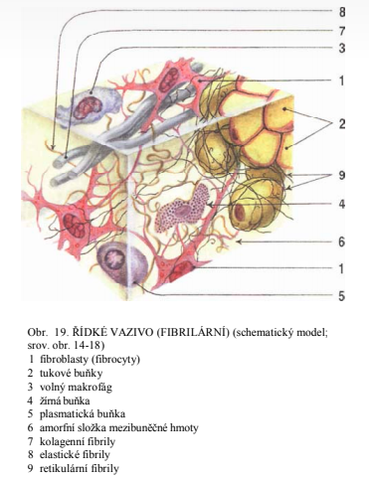

**Tuhé vazivo kolagenní (fibrosní)**

má převahu tlustých kolagenních fibril nad buňkami; vedle fibril kolagenních obsahuje i fibrily elastické. Tuhé vazivo se vyskytuje jednak jako tuhé vazivo neuspořádané, s vlákny propletenými plsťovitě (např. ve škáře kůže), jednak jako tuhé vazivo uspořádané, v němž převažují vlákna orientovaná do určitých směrů podle převažujících mechanických nároků. Tuhé vazivo uspořádané vytváří vazy, ligamenta, fibrosní blány, např. fascie, povázky, vazivové vrstvy okostice apod. Zvláštní typ uspořádání tuhého kolagenního vaziva představuje šlacha, tendo. Skládá se ze silných, hustě paralelně probíhajících svazků kolagenních fibril, mezi nimiž jsou buňky stištěny tak, že mají na příčném průřezu tvar hvězdic, nejčastěji trojcípých. Svazky vláken jsou pak spojovány ve větší celky řídkým vazivem.

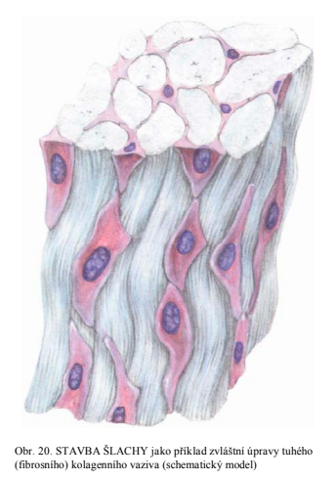

**Vazivo elastické**

neboli žluté vazivo je tuhé vazivo s převahou elastických fibril. Podle barvy elastinu je toto vazivo makroskopicky žluté. Při zátěžise jeho vlákna protahují, po zrušení zátěže se vrátí do původního tvaru a původní délky. Elastické vazivo vytváří některé vazy, např. ligamenta flava na páteři, podílí se na stavbě lig. nuchae a lig. stylohyoideum. Ve stěně některých dutých orgánů vytváří blanky elastinu. Typické jsou membranae fenestratae, dírkované blanky ve stěně velkých tepen.

**Vazivo retikulární**

vytváří prostorovou síť, složenou z retikulárních buněk a retikulárních fibril. Většina buněčných výběžků spojujících navzájem buňky se táhne podél retikulárních fibril; některá z těchto spojení tvoří retikulum na vláknech nezávislé. Retikulární buňky této sítě mají fagocytární schopnosti (chovají se jako fixní makrofágy, v něž se také přeměňují); buňky mohou být též uvolněny a transformovány ve volné makrofágy.

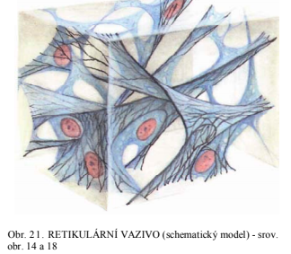

**Tukové vazivo**

vmezeřené vazivo, v němž převažují tukové buňky (obr. 14 a 19). Na některých místech těla se tvoří obzvláště snadno. Tukové

buňky aktivně syntetizují tuk ze sacharidů a ukládají jej ve své cytoplasmě. Proces ukládání a uvolňování tuku citlivě reaguje na hormony a na nervové podněty. Tuková tkáň je rezervoár energie, tepelný izolátor a místy i složka mechanicky významná. Rozlišuje se bílá a hnědá tuková tkáň.

**Bílá tuková tkáň**

Bílá tuková tkáň (makroskopicky bílá až žlutá) obsahuje buňky s jedinou velkou kapénkou tuku (univakuolární typ). Buňky jsou obklopené sítí retikulárních fibril a krevních vlásečnic. Mezi tukovými buňkami jsou další složky řídkého vaziva. Na mechanicky namáhaných místech jsou lalůčky tukového vaziva obklopeny tužším kolagenním vazivem. Bílá tuková tkáň může vytvořit souvislý podkožní polštář, panniculus adiposus; hojně je též přítomna v pobřišnicových závěsech orgánů a v retroperitoneálním prostoru. Okolo některých orgánů tvoří pouzdra (např. kolem ledvin), jinde pružné vložky (např. ve dlani a v chodidle), jinde mechanickou výplň (v očnici).

**Hnědá tuková tkáň**

Hnědá tuková tkáň je červenohnědá, s menšími buňkami, jež obsahují tuk většinou ve formě více drobných kapének (multivakuolární typ). (U člověka mohou být v hnědé tukové tkáni i buňky univakuolárního typu.) Mezi tukovými buňkami jsou v řídkém vazivu četné krevní vlásečnice, v těsném kontaktu s buňkami. Hnědá tuková tkáň je bohatě inervována, na nervové podněty se z ní tuk snáze uvolňuje; na změny výživy nereaguje tak pohotově jako bílá tuková tkáň, na vlivy hormonální však reaguje pohotověji.

**Chrupavka**

Chrupavka (lat. cartilago, řeč. chondros) je pevná a tuhá pojivová tkáň. Není tvrdá, takže ji lze krájet nožem. Skládá se z buněk a z průsvitné, tuhé mezibuněčné hmoty, která obsahuje též složku fibrilární. Buňky - chondrocyty (rané buňky schopné množení se nazývají chondroblasty) - jsou uloženy v základní mezibuněčné hmotě tak, že kolem buňky je silněji se barvící pouzdro, okolo pouzdra pak méně barvitelný dvorec. Začerstva vyplňují chrupavkové buňky svá pouzdra zcela; jemnými, elektronmikroskopicky patrnými výběžky se zanořují do okolní mezibuněčné hmoty. Po fixaci a histologickém zpracování se buňky ztrátou vody svrašťují, odstávají pak od pouzdra a ve světelném mikroskopu se jeví jako hvězdicovité.

Fibrily v chrupavce jsou podle druhu chrupavky kolagenní nebo elastické. Jsou produkovány chrupavkovými buňkami ve formě prekursorů, jež v základní hmotě polymerují. Na povrchu chrupavky je vazivová vrstvička, perichondrium, jež plynule do chrupavky přechází; lze ji proto od chrupavky těžko odlupovat. Perichondrium obsahuje cévy, jež dodávají chrupavce výživu, a je také zdrojem části nových chondroblastů chrupavky. Uvnitř samotné chrupavky je velmi málo cév, většinou zcela chybějí; buňky chrupavky jsou proto živeny převážně difúzí látek mezibuněčnou hmotou. Cévy, které se v chrupavce najdou, byly do chrupavky zabrány (inkludovány) při jejím postupném růstu; jen malá část cév může do chrupavky vnikat aktivně, zejména tam, kde dochází k degenerativním změnám ve chrupavce (ať za stavů chorobných, nebo fyziologických, např. v místech osifikace). Také do chrupavky implantované na atypické místo mohou pronikat cévy z okolí.

Chrupavky, zejména větší, mají charakteristickou vnitřní architektoniku (obr. 22). Z perichondrálního obalu přecházejí do mezibuněčné hmoty svazky fibril a obloukovitě obkružují skupiny buněk; vznikají tím jakési stavební jednotky chrupavky - tzv. chondrony. Ty fungují jako pružné polštáře, uzavřené mezi svazky fibril. Toto uspořádání zvyšuje pevnost chrupavky vůči tlaku a tahu.

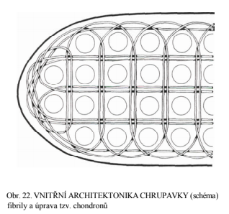

**Druhy chrupavky**

**Chrupavka buněčná**

Chrupavka buněčná neboli parenchymová má minimální množství mezibuněčné hmoty. Skládá se z měchýřkovitých buněk, hustě nahromaděných, oddělených jen tenkými přepážkami mezibuněčné hmoty. Je to chrupavka embryonální, která se za vývoje objevuje jako stadium, ze kterého vznikají ostatní druhy chrupavky.

**Chrupavka hyalinní**

sklovitá (obr. 23), je v tenkých řezech poloprůhledná. Skládá se z kulovitých nebo ovoidních chondrocytů, uložených v základní hmotě, jednotlivě nebo po skupinkách. Skupinky vznikly tím, že se buňka postupně dělila a vznikající buňky zůstávaly pohromadě, takže vytvářejí isogenetické skupiny. V místech intenzivního růstu chrupavky při tvorbě kosti na podkladě chrupavky (enchondrální osifikace) jsou isogenetické skupiny uspořádány do charakteristických sloupců buněk. Mezibuněčná hmota v hyalinní chrupavce převažuje, dosahuje až 95 % objemu chrupavky. Ve světelném mikroskopu se jeví homogenní. Kolagenní fibrily, které chrupavka obsahuje, jsou tenké a za normálních okolností neviditelné, protože jsou zality a maskovány množstvím základní hmoty, s níž mají blízký index lomu světla. (Fibrily se objeví po delším působení silnějšího roztoku NaCl nebo po několikahodinovém účinku slabého KOH.)

**Chrupavka elastická**

se liší od chrupavky hyalinní vzhledem i stavbou. Je žlutobílá, méně průsvitná; obsahuje množství fibril, elastických i kolagenních. Její buňky jsou rovnoměrně rozloženy, netvoří isogenetické skupiny. Elastická chrupavka je velmi pružná.

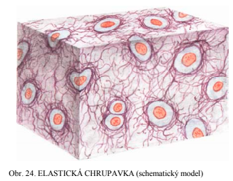

**Chrupavka vazivová**

je matně bílá, v tenkých řezech neprůhledná. Obsahuje množství silných svazků vazivových vláken, mezi nimiž jsou jen malé ostrůvky chrupavkových buněk. Je velmi pevná.

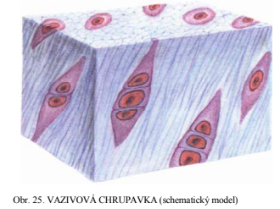

Kost - os; tkáň kostní

Kost je bílá, tvrdá pojivová tkáň, specializovaná pro podpůrnou a ochrannou funkci. Tak jako ostatní pojiva, skládá se i kost z buněk a z mezibuněčné hmoty. Mezibuněčná hmota kosti obsahuje vedle složky ústrojné též složku neústrojnou (minerální), která dodává kosti tvrdost a pevnost při zachování určité pružnosti. Buňky, jejichž činností kost vzniká, se nazývají osteoblasty. Produkují základní hmotu kosti ve formě prekursorů. Postupně sejí obklápějí, až jsou v ní zcela zality. Tím se mění v osteocyty. Osteocyty již nevytvářejí novou kostní hmotu, kostní matrix; podílejí se však aktivně na procesu uvolňování minerálií ze základní hmoty a tím se zúčastňují důležité regulace hladiny vápníku v tělních tekutinách. Osteocyty se mohou aktivovat zpět v osteoblasty nebo se transformovat v buňky retikulární. Osteocyty jsou podlouhlé, vřetenovité, oploštělé buňky s četnými kolmo odstupujícími jemnými výběžky (obr. 26 a 27). Buňky jsou uloženy v dutinkách, lakunách, základní hmoty (obr. 27). Výběžky osteocytů vstupují do drobných kanálků - canaliculi ossium (obr. 27).

Mezibuněčná hmota kosti se skládá z ústrojné složky, nazývané ossein, tvořené svazky kolagenních fibril stmelených základní amorfní hmotou, jejímiž hlavními složkami jsou osteoalbumoid a osteomukoid. Do této ústrojné složky se ukládá neústrojná složka - krystaly solí, a to nejprve při povrchu kolagenních fibril, později i uvnitř fibril.

Poměr mezi osseinem a minerální složkou se během života mění; neústrojných solí postupně přibývá. U novorozence má kost asi 48 % neústrojných látek, v dospělosti se jejich podíl zvyšuje až na 60 % i více. Kosti jsou proto v mládí pružnější, v pozdním věku křehké. Kostní tkáň buď tvoří nepravidelné pletivo, nebo je upravena ve vrstvičky, lamely. Podle toho se rozlišuje kost fibrilární, vláknitá (obr. 26), a kost lamelosní, vrstevnatá (obr. 27). Vláknitá kost se u člověka vyskytuje za ontogeneze, v dospělosti je zachována pouze ve stěně vnitroušního labyrintu, při švech lebečních kostí a v místech kostních drsnatin při úponech svalů a vazů. Všude jinde má kost u člověka typickou lamelami stavbu. Nejtypičtější úpravu lamel představují válcovité osteony čili Haversovy** systémy, kde je až dvacet lamel koncentricky uspořádaných kolem centrálního Haversova kanálku. Mezi lamelami, zčásti i v nich, jsou lakuny pro osteocyty.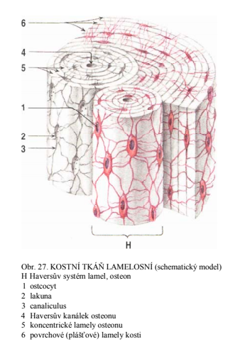

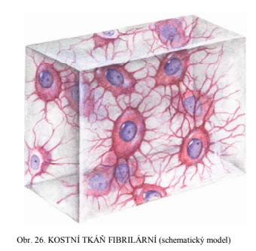

**Tkáně svalové**

Tkáně svalové jsou specializovány na pohyb. Skládají se z podlouhlých, smrštční schopných elementů. V plasmě svalových elementů, nazvané sarkoplasma, jsou rozloženy smrštitelné (kontraktilní) fibrily, myofibrily. Svalové tkáně se vyvíjejí ze středního zárodečného listu.

**Svalstvo hladké**

Svalstvo hladké se skládá z protáhlých vřetenovitých buněk svalových (obr. 28), dlouhých 20-500 μm; nejběžnější délka je kolem 80 μm. Uprostřed každé svalové buňky je uloženo její jádro. V sarkoplasmě svalových buněk jsou podélně rozloženy jemné smrštitelné myofibrily, složené z tenčích submikroskopických myofilament. Smrštitelné myofibrily dovolují buňce hladkého svalstva zkrácení (za odpovídajícího ztluštění) až na osminu původní délky. Buňky hladkého svalstva buď vytvářejí souvislé vrstvy, nebo se vyskytují roztroušeně, popřípadě vytvářejí sítě, v nichž se buňky navzájem dotýkají svými konci. Hladké svalstvo je i za klidu ve stavu určité kontrakce, napětí - má tzv. tonus; z tohoto stavu se může kontrahovat i uvolňovat - prodlužovat. V řadě orgánů mohou být stah a následné uvolnění seřazeny v tzv. rytmické kontrakce. Obecně platí, že hladké svalstvo se smršťuje poměrně pomalu, pomalu stah uvolňuje a prakticky nepodléhá únavě. Je ovládáno autonomními (vegetativními) nervy.

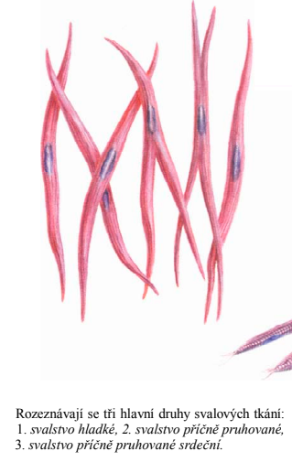

**Svalstvo příčně pruhované**

Svalstvo příčně pruhované má za základní stavební jednotku svalové vlákno. Svalové vlákno je mnohojaderný útvar, silný 10-100 μm, někdy značně dlouhý (několik mm až několik cm); v m. sartorius byla zjištěna nejdelší svalová vlákna, 12-15 cm dlouhá. Za vývoje vznikají svalová vlákna splýváním podlouhlých jednojaderných buněk, myoblastů; splynutím myoblastů (z nichž každý má jádro uprostřed buňky) vznikají ještě během embryonálního vývoje dlouhé mnohojaderné útvary, myotuby, s jádry uvnitř a s myofibrilami blíže povrchu. Myotuby se pak přemění ve svalová vlákna, kde jádra jsou při povrchu a myofibrily uvnitř vlákna. Povrch svalových vláken tvoří obal zvaný sarkolemma. K němu zvenčí těsně přiléhá protein-polysacharidová vrstvička (lamina basalis) a síť jemných retikulárních vláken. Svalová vlákna se v mikroskopu již při malém zvětšení jeví napříč pruhovaná, žíhaná. Příčné pruhování je způsobeno tím, že se myofibrily skládají z úseků světlejších, opticky jednolomných, a tmavších, dvojlomných, které se pravidelně střídají. Protože stejné úseky jsou ve všech myofibrilách přibližně ve stejné výši, zdá se být celé vlákno příčně pruhované.

Červenou barvu svalové tkáně způsobuje barvivo obsažené ve vláknech, nazvané myoglobin; je podobné krevnímu barvivu obsaženému v červených krvinkách (hemoglobinu). Podle morfologických a funkčních vlastností (tloušťky, barvy, množství mitochondrií, účasti enzymů, rychlosti kontrakce,unavitelnosti) se v příčně pruhovaném svalstvu rozlišují vlákna rychlá a pomalá. Rychlá vlákna se brzy unaví, zatímco pomalá vlákna jsou vůči únavě podstatně odolnější. Obvykle se rychlá vlákna jevý jako světlá (bílá vlákna), kdežto pomalá vlákna jako tmavá (červená vlákna). Podle enzymatické výbavy, která fyziologické vlastnosti vláken podmiňuje, se obvykle rozlišují tři typy vláken, podle některých dalších kritérií i více. (Rychlost či pomalost jednotlivých typů vláken a jejich barva je u různých živočišných druhů do jisté míry specifická.) Všechny typy vláken se ve svalstvu vyskytují většinou současně; v jednom svalu jsou z pomalých vláken složeny zpravidla okrsky hlubší, kdežto bílá vlákna se vyskytují spíše v povrchových vrstvách. Svalstvo příčně pruhované je inervováno nervy cerebrospinálními (mozkomíšními); bez nervových podnětů nefunguje a atrofuje. Bez přítomnosti nervů se za vývoje nepřemění myotuby ve svalová vlákna a zanikají.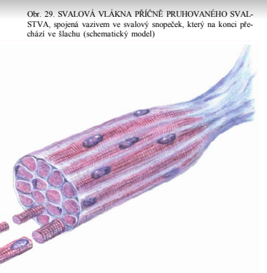

**Svalstvo příěně pruhované srdeční**

Svalstvo příčně pruhované srdeční, myokard, se v optickém mikroskopu jeví jako síť, jejíž vlákna jsou mezi sebou spojena šikmými plasmatickými můstky. Ve vláknech a v můstcích jsou příčné schodovité hranice, tzv. interkalární disky, jež rozdělují srdeční svalovinu v jednojaderné úseky - v jednotlivé buňky myokardu. V každé buňce je oválné jádro uložené uprostřed, kolem jádra jsou po délce buňky rozloženy kontraktilní myofibrily analogické struktury jako v kosterní svalovině. Na povrchu myokardových buněk je sarkolemma, jež je mnohem jemnější než na vláknech příčně pruhovaného kosterního svalstva.

Vedle vlastního myokardu existuje ještě systém modifikovaných buněk myokardu, který je specializován na tvorbu vzruchů pro srdeční činnost a na jejich rozvod po ostatním myokardu. Tento systém se nazývá převodní systém srdeční. Buňky převodního systému vypadají jako pozměněné buňky myokardu: mají malý počet roztroušených myofibril a v bohatší sarkoplasmě je více mitochondrií a glykogenu než v buňkách okolního myokardu.

**Tkáň nervová**

Nervová tkáň vytváří centrální nervstvo a periferní nervy. Je specializována svou dráždivostí (vzrušivostí) a schopností podráždění - vzruchy - dále převádět. Nositeli těchto funkcí jsou nervové buňky. Vedle nich je v nervové tkáni přítomna neuroglie, jejíž některé buňky mají pro nervové elementy vedle podpůrné funkce i funkci výživnou, nutritivní; jiné buňky vytvářejí obaly nervových vláken a další mají schopnost obrannou, fagocytární. Nervové buňky i buňky většiny neuroglie pocházejí ze zevního zárodečného listu, z tzv. neuroektodermu. Nervová buňka, neuron. Morfologickou a funkční jednotkou nervové tkáně je neuron. Skládá se z těla, označovaného též neurocyt či perikaryon, a z výběžků, rozlišených v dendrity, často bohatě větvené (jichž může být větší počet), a v neurit neboli axon, nevětvený nebo málo větvený. Neurit se větví až poblíž zakončení, v tzv. terminální arborizaci, jejíž větvičky se nazývají telodendrie. Nervová buňka a její výběžky jsou funkčně polarizovány tak, že podráždění vedou dendrity dostředivě, do těla buňky, neurit odstředivě, z těla buňky; neurit pak končí bud' na dendritech či na těle jiné buňky nervové, nebo na svalových elementech, nebo na žlázových buňkách. Dendrity a neurity se obvykle označují společným názvem nervová vlákna.

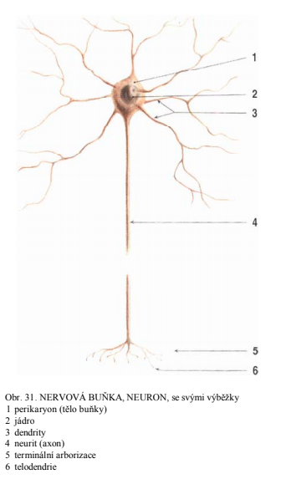

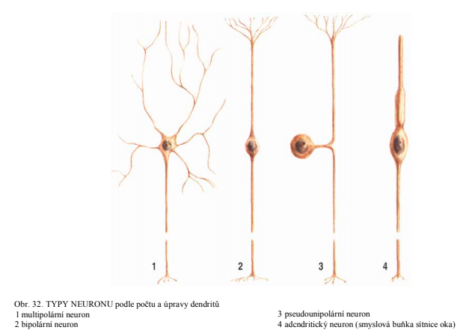

Funkčně je nervová tkáň zapojena tak, že přijímá podněty z vnějšího i vnitřního prostředí organismu ve strukturách označovaných jako receptory (konce dendritů, jednoduché nebo zvláštně upravené, nebo speciální nervové buňky - lat. recipcrc, přijímati). Podráždění je dendritem přivedeno do tčla nervové buňky a odtud je buď axonem předáno na další nervové buňky (k integraci a zpracování podnětů), nebo je axonem převedeno ve formě „pokynů" na výkonné orgány, efektory, tj. na svalovou tkáň či na žlázové buňky. Převod podnětů z neuronu na neuron, zvaný synapse, se děje kontaktem telodendrií s dendrity nebo s tělem další nervové buňky; probíhá mezi membránami neuronů v místě dotyku, za účasti zprostředkujících chemických látek, tzv. mediátorů.

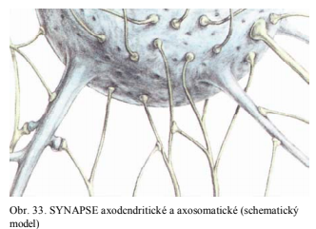

Neuroglie zahrnuje různé buňky. Podle tvaru a funkce se rozlišuje výstelka dutin centrálního nervstva, zvaná ependym (obr. 34), a tři skupiny vlastní glie: makroglie s paprskovitě rozvětvenými buňkami nazývanými astrocyty (obr. 35), oligodendroglie s malým počtem výběžků (obr. 36) a mikroglie (obr. 37) s buňkami menších rozměrů. Makroglie a oligodendroglie jsou neuroektodermového původu, mikroglie pochází patrně z mesenchymu.

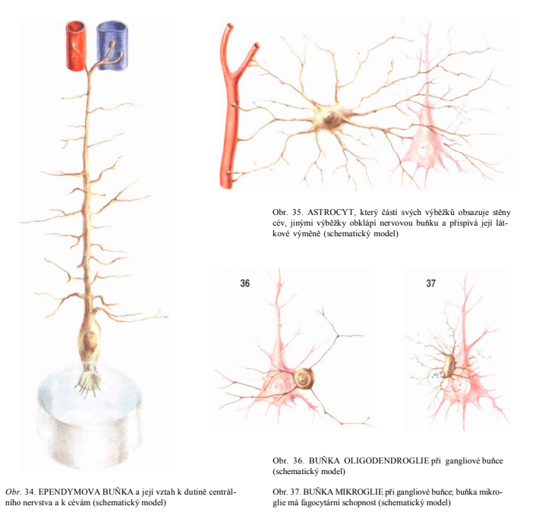

Vedle těchto základních druhů glie se objevují některé specializované formy, např. Múllerovy podpůrné buňky v sítnici oka apod. Makroglie má významnou roli v transportu látek pro nervové buňky z krevních kapilár a zpět do kapilár (astrocyty nasedají svými výběžky na jedné straně na krevní vlásečnice a na druhé straně na nervové buňky). Mikroglie má významnou fagocytární aktivitu, která se projeví zejména za patologických procesů odstraňováním destruované nervové tkáně.

Oligodendroglie má zvláštní funkční vztah k axonům nervových buněk, které jsou uvnitř centrálního nervstva (mimo úsek těsně u perikarya) zcela odděleny od okolí obalem, jenž je vytvořen oligodendroglií a nazývá se myelinová pochva. Na periferních nervech (a to jak na axonech, tak na dlouhých dendritech (buněk spinálních ganglií) jsou obdobné obaly vytvářeny zvláštními buňkami neuroektodermového původu - Schwannovými buňkami, označovanými někdy též názvem periferní glie

## Orgánové soustavy

Orgánové soustavy člověka Souhrn orgánů spolupracujících v rámci jedné funkce organismu 1. Opěrná – tvoří oporu těla

• kosti, klouby

• další funkce kostí – ochrana orgánů, tvoření krve, ukládání minerálů

2. Pohybová soustava – umožňuje pohyb

• svaly

3. Oběhová – transport důležitých látek k jednotlivým orgánům

• srdce a cévy

4. Mízní soustava – transport látek mezi krví a mezibuňěčným prostorem

• slezina, mandle, brzlík, apendix – červovitý výběžek slepého střeva, kosti

• mízní - lymfatické cévy, míza

5. Dýchací soustava – dýchání, transport dýchacích plynů – kyslík, oxid uhličitý

• nos, hrtan, průdušnice, průdušky, plíce

6. Trávící soustava – transport živin

• ústní dutina, hltan, žaludek, střeva, konečník

7. Vylučovací soustava -transport odpadních látek

• ledviny, močovody, močový měchýř, moč

8. Nervová soustava – řízení všech dalších soustav

• mozek, neuron, nervy, mícha

9. Rozmnožovací soustava – rozmnožování člověka

• vaječníky, varlata, vagína, penis, děloha, prsní žlázy

10. Žlázy s vnitřní nebo vnější sekrecí – pomáhají řídit organismus

• hormony, mozek, slinivka, nadledvinky

• pot, sliny

11. Krycí soustava – chrání tělo před vnějšími vlivy

• kůže

# Pohybový aparát

**Kosterní systém a jeho spoje**

**Pohybový aparát**

Souhrn orgánů a jejich systémů, sloužících k pohybu člověka, též lokomoční aparát. Zahrnuje kostru, klouby a příčně pruhované svaly. Veškeré pohyby, jak vnější tak vnitřní jsou řízeny [centrálním nervovým systémem (CNS)](https://ebozp.vubp.cz/wiki/index.php?title=Nervov%C3%BD_syst%C3%A9m_%C4%8Dlov%C4%9Bka).

**Kostra**

Má dvě hlavní části.

Osový (Axiální) sekelet je tvořený páteří, lebkou a kostrou hrudního koše

Apendikulární??, který je tvořený kostrami končetin.

Kostra člověka je bilaterálně symetrická.

Kosti jsou pohyblivě spojeny a obklopeny svaly, které zajišťují pohyb jednotlivých částí kostry.

Podle kostí se dá určit věk a pohlaví jedince.

Skládá se z 206 kostí

**Tkáně pohybového systému**

Kostru tvoří všechny 3 typy pojivových tkání (Vazivo, chrupavka, kost)

**Kost jako orgán**

Čerstvá kost je bílá pevná hmota krytá okosticí a na kloubních koncích chrupavkou.na povrchu jsou prohlubně a vyvýšeniny podmíněné otisky šlach, cév a nervů a úponem svalů a vazů

Kosti vznikají přestavbou pojivových tkání (vazivo, chrupavka) procesem osifikace.

Tkáň kosti je tvořena osteoblasty.

**Tvar kostí**

Několik skupin podle jejich tvaru:

Dlouhé

Krátké

Ploché

Kosti nepravidelného tvaru

Pneumatizované

Sezamské

**Funkce kostí**

1. Vytvářejí pevnou oporu těla umožňující pohyblivost jednotlivých částí těla systémem pák ovládaným svaly
2. Chrání některé důležité orgány (mozek, mícha a další..)
3. Obsahují červenou kostní dřeň (hlavní krvetvorný orgán)
4. Jsou rezervoárem minerálních látek, které jsou podle potřeb vyplavovány a transportovány do jiných míst v těle

Kosti jsou vzájemně spojeny dvojím způsobem a to:

1. Pomocí různých typů pojiv
2. Styčnými plochami pokrytými chrupavkou

**Kloub**

Spojení dvou či více kostí uzavřených ve vazivovém kloubním pouzdře, které je posíleno vazy. kloubní plochy jsou obvykle tvarovány jako jamka a hlavice, někdy mají taky chrupavčitý lem.

**Rozdělení kloubů**

Klouby se dělí podle počtu os a tvaru styčných ploch.

1. Klouby tříosé
   1. Kloub kulovitý volný
      1. Ramenní kloub
   2. Kloub kulovitý omezený
      1. Kyčelní kloub
2. Klouby dvojosé
   1. Kloub elipsovitý
      1. Radiokarpální kloub
   2. Kloub sedlový
      1. Karpometakarpový kloub
3. Klouby jednoosé
   1. Kloub válcový
      1. Kloub šarnýrový
      2. Kloub kolový
         1. Radioulnární kloub
   2. Kloub kladkový
      1. Humorální část loketního kloubu
   3. Kloub plochý
      1. Meziobratlové klouby
   4. Kloub tuhý
      1. Kloub křížokyčelní

Podle počtu artikulujících kostí v kloubu

1. Jednoduché
   1. Kloub ramenní
2. Klouby složené
   1. Kloub hlezní, čelistní, kolenní

**Svalový systém**

Aktivní část pohybového systému, skládá se asi z 600 svalů

Základní úkol je :

Pohyb kosterních spojích

Změna tvaru a velikostí tělních dutin a otvorů

Svaly jsou synergické a antagonistické

Další funkce je udržování svalového napětí, které zajišťuje vzpřímený postoj. Zdroj senzitivních signálů(napětí svalů) slouží k orientaci, slouží také k termoregulaci a podílejí se na cirkulaci

**Dělené podle uložení**

Kosterní

Kožní

Svaly, které se připojují k organům(př svaly jazyka, hltanu, hrtanu)

Tvary svalu

Podle tvaru dělíme na svaly:

Svaly dlouhé( hlavně svaly končetin)

Svaly ploché(břišní)

Svaly krátké(kolem kloubů)

Svaly dvojhlavé/trojhlavé(biceps/triceps)

Svaly dvouřiché

Svaly kruhové(vstupní/výstupní otvory)

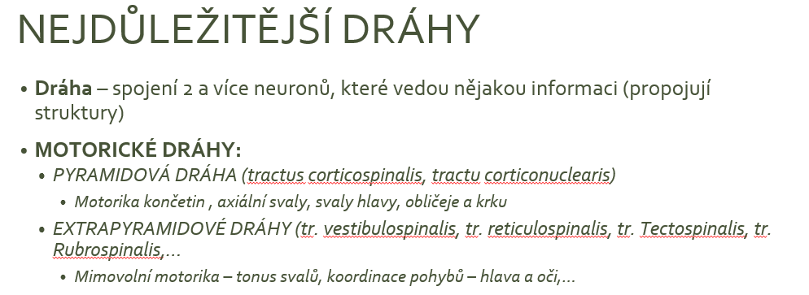 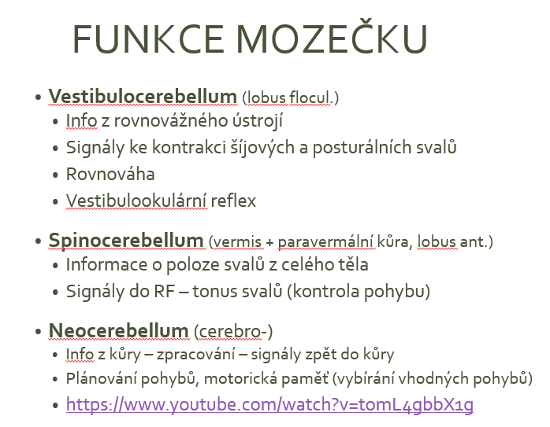

# Kardiovaskulární systém

# **Srdce**

* V mediastinu (mezihrudí) – ten dále obsahuje: aorta, v. cava superior, jícen, trachea + bronchi, vršek v. cava inferior, štítná žláza, venae pulmonales, truncus pulmonalis
* Osa srdce: seshora zprava zezadu – dopředu doleva dolů
* Minutový srdeční výdej (MSV) = Systolický objem (70ml) x tepová frekvence (60-90/min)
* DIASTOLA = uvolnění srdeční svaloviny (plnění síní a komor krví)
* SYSTOLA = kontrakce srdeční svaloviny (vypuzení krve)
* Arterie srdce: Aa. coronariae (věnčité tepny): dextra et sinistra
  + zásobují myokard během diastoly
  + odstup přímo z aorty, za poloměsíčitými chlopněmi
* Žíly srdce: krev z žil sbíraná do sinus coronarius (→ PS)
* Jako zdroj energie využívá hlavně tuky
* Infarkt myokardu
  + = akutní nekróza (odumření tkáně) myokardu v důsledku ischémie (náhlý uzávěr koronární tepny nebo její velké zúžení)
  + Klinický obraz: Svíravá bolest za sternem, vystřelující do HK, mezi lopatky, do mandibuly; Dušnost, pocení, nevolnost, zvracení
* *Fetální krevní oběh*
  + *závislý na krevním oběhu matky, ale řečiště oddělené, krev se nemíchá*
  + *obsahuje systém zkratů – zachování krve pro mozek a důležité orgány*
  + *okysličená krev skrz placentu*
* Spotřebovává 15 % energie

## **Anatomie**

* Atrium dextrum (PS)
* Ventriculus dexter (PK) vtoková a výtoková část
* Atrium sinistrum (LS)
* Ventriculus sinister (LK) – vtoková a výtoková část; Nejsilnější svalovina ze všech částí srdce (pumpuje krev do velkého  okruhu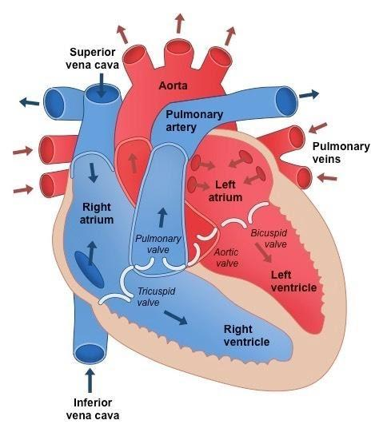
* septum interatriale, septum interventriculare

Oběh

1. PK → truncus pulmonalis
2. 4x vv. pulmonales → LS
3. LK → aorta
4. v. cava inferior + v.cava superior → PS

Srdeční stěna

* Endokard – Stavba podobná jako u cév (plochý epitel)
* Myokard – ‚sval‘
* Epikard – vazivový obal s cévami
* Perikard – ‚obal‘

## **Chlopně**

* PS → PK → TROJCÍPÁ CHLOPEŇ (3 cípy)
* LS → LK → MITRÁLNÍ CHLOPEŇ (2 cípy)
* PK → truncus pulmonalis → PULMONÁLNÍ CHLOPEŇ 3 poloměsíčité chlopénky
* LK → aorta → AORTÁLNÍ CHLOPEŇ 3 poloměsíčité chlopénky

Srdeční skelet: tvořen spojenými vazivovými prstenci chlopní

## **Inervace a činnost srdeční**

* IN: Srdeční automacie + ANS/VNS: Sympatikus (zrychluje činnost) a parasympatikus (zpomaluje)
  + *Vegetativní nervový systém = autonomní nervový systém*
* Svalové buňky: kardiomyocyty – fce: pracovní (jako sval) + převodní (automacie)
* Autonomie: nezávislost
* Automacie: schopnost buněk srdce generovat vzruchy
* Rytmicita: pravidelnost
* **Převodní systém srdeční**

1. SA (sinoatriální uzel, primární pacemaker)
2. Internodální síňové spoje (3x) + vlákno do levé síně (→ stah síní)
3. AV (atrioventriukulární uzel, jediná elektrická spojka mezi síněmi a komorami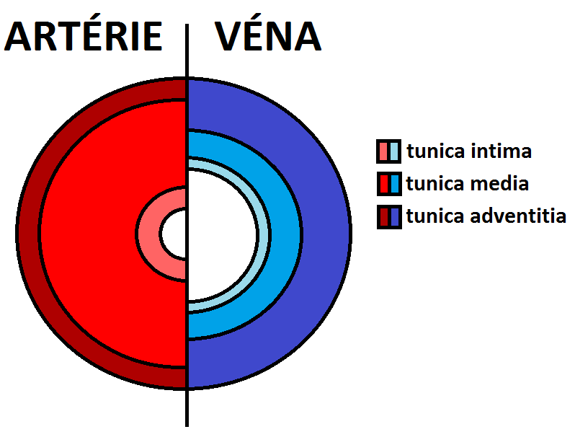
4. Hisův svazek (v septu)
5. Tawarova raménka (v septu, do apexu)
6. Purkyňova vlákna (z apexu, → vzruch do komor)

# **Cévní systém**

* Velký (systémový) okruh X malý (plicní) okruh
* Obecná stavba krevních cév:
  + Tunica intima
  + Tunica media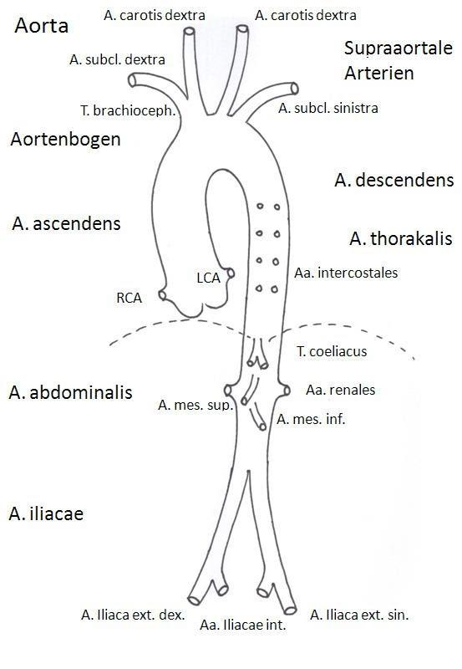
  + Tunica adventitia
* Krevní tlak
  + = tlak, kterým působí protékající krev na stěnu cévy
  + Systolický a diastolický
  + norma = 120/80 mm Hg
  + Závisí na:
    - Objem krve v krevním řečišti
    - Periferním odporu (průsvit cév)
    - Viskozita krve

## **Aorta**

1. Aorta ascendens
2. Arcus aortae
   1. Truncus brachiocephalicus →  
      a. subclavia dextra (→ HK) + a. carotis communis dextra
   2. A. carotis comunnis sinistra
   3. A. subclavia sinistra (→ HK)
3. Truncus coeliacus
4. Arteria mesenterica superior
5. Arteria mesenterica inferior
6. Aa. Renales
7. Bifurkace (v úrovni L4): aorta abdominalis → a. iliaca comunnis dextra + sinistra
8. A. iliaca interna (→ zásobuje orgány malé pánve, vnější pohlavní orgány, svaly hýždě)  
   + A. iliaca externa (→ zásobuje většinu dolní končetiny; *→ a. femoralis*)

## **Žíly**

* V. cava superior – sbírá krev z hlavy, HK, trupu
* V. cava inferior – sbíra krev z břicha a DK (oblast pod bránicí)
* V. portae (sběr krve z žil nepárových orgánů břišní dutiny → játra)

# **Krev**

* Erytrocyty (červené krvinky)
* Váží na sebe molekuly 02 a CO2
* Hl. stavební složka: hemoglobin
* Bezjaderné (→ nemohou se dělit)
* Tvorba v kostní dřeni
* Leukocyty (bílé krvinky)
* Trombocyty (krevní destičky)
* Plazma (55 % objemu krve)